ĐẠI HỌC PHENIKAA
TRƯỜNG CÔNG NGHỆ THÔNG TIN
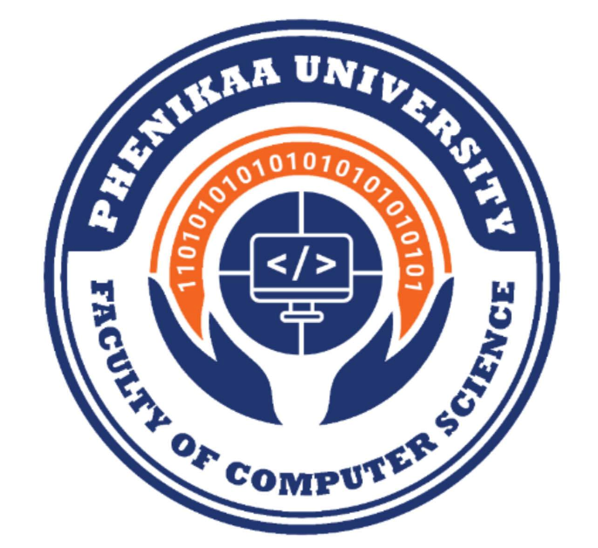

BÁO CÁO ĐỒ ÁN CƠ SỞ
Xây dụng ứng dụng ghi chú cá nhân

Họ và tên | Mã sinh viên | Email
Phạm Văn Minh | 23010350 | 23010350@st.phenikaa-uni.edu.vn
Trần Thị Thu Hường | 23010344 | 23010344@st.phenikaa-uni.edu.vn

Giảng viên hướng dẫn: Vũ Thị Ngọc Anh

Hà Nội, Ngày 11 tháng 06 năm 2026
LỜI CẢM ƠN
Lời đầu tiên, chúng em xin được bày tỏ lòng biết ơn chân thành và sâu sắc nhất đến cô Vũ Thị Ngọc Anh, giảng viên trực tiếp hướng dẫn chúng em trong suốt quá trình học tập và hoàn thành đồ án môn học Đồ án cơ sở công nghệ thông tin.
Trong thời gian thực hiện đồ án "Xây dựng ứng dụng ghi chú cá nhân", chúng em đã nhận được sự chỉ bảo vô cùng tận tình, sự hướng dẫn chi tiết và những ý kiến đóng góp chuyên môn quý báu từ cô. Những kiến thức và kinh nghiệm thực tiễn mà cô truyền đạt không chỉ giúp chúng em củng cố nền tảng lý thuyết, mà còn là kim chỉ nam giúp chúng em định hình rõ ràng yêu cầu, xây dựng các mô hình thiết kế một cách chuẩn xác và đặt nền móng vững chắc cho giai đoạn lập trình và phát triển hệ thống.
Sự nhiệt huyết, phương pháp giảng dạy dễ hiểu, gắn liền với thực tiễn và sự hỗ trợ kịp thời của thầy chính là nguồn động lực to lớn để chúng em nỗ lực và hoàn thành tốt đồ án này.
Một lần nữa, chúng em xin trân trọng cảm ơn cô Vũ Thị Ngọc Anh. Kính chúc cô luôn dồi dào sức khỏe, hạnh phúc và gặt hái được nhiều thành công hơn nữa trong sự nghiệp giảng dạy cao quý của mình.

LỜI CAM ĐOAN
Chúng tôi cam đoan Đồ án môn học là sản phẩm trí tuệ của tập thể chúng tôi. Mọi thông tin, dữ liệu, hình ảnh, etc. được sử dụng từ các nguồn khác đều được trích dẫn đầy đủ và có thể tìm thấy các tài liệu liên quan thông qua mục tài liệu tham khảo.
Chúng tôi xin chịu trách nhiệm hoàn toàn về nội dung của Đồ án môn học mà chúng tôi đã nộp.

Hà nội, ngày 11 tháng 6 năm 2026
Ký tên

PHÂN CÔNG NHIỆM VỤ ĐỒ ÁN
STT | Mã SV | Họ Tên | Công việc
1 | 23010350 | Phạm Văn Minh | - Thiết kế cơ sở dữ liệu local (SQLite) và tối ưu hóa các câu lệnh truy vấn dữ liệu.  - Cấu hình hệ thống Cloud Firebase/Firestore và xây dựng dịch vụ đồng bộ dữ liệu Offline-First.  - Xây dựng công cụ tìm kiếm ghi chú (Search) toàn văn sử dụng SQLite FTS5.  - Tích hợp Cloudinary API phục vụ upload và xử lý tài nguyên đa phương tiện (hình ảnh, âm thanh ghi âm).  - Code giao diện các màn hình chức năng: Thùng rác (Trash), Lưu trữ (Archive), Cài đặt (Settings), Hồ sơ người dùng (Profile) và Quản lý Nhãn (Tags).  - Hỗ trợ kiểm thử (Testing) toàn bộ hệ thống và sửa lỗi (Bugs). | 50%
2 | 23010344 | Trần Thị Thu Hường | - Khởi tạo cấu trúc dự án Flutter (Clean Architecture).  - Xây dựng giao diện chính ứng dụng bằng Flutter (Trang chủ dạng lưới Masonry, Đăng nhập, Màn hình chờ, Shimmer loading).  - Thiết kế và phát triển trình soạn thảo ghi chú Rich Text Editor (sử dụng flutter_quill), checklist, trình phát ghi âm và bảng vẽ tay tự do (Drawing Board).  - Tích hợp trợ lý ảo thông minh Gemini AI để xử lý ghi chú (tự động tóm tắt, gợi ý tiêu đề/tag).  - Phát triển tính năng bảo mật bằng khóa sinh trắc học (local_auth) và hẹn giờ nhắc nhở (Reminder Service), xuất ghi chú ra file PDF.  - Vẽ các sơ đồ thiết kế hệ thống (Kiến trúc tổng thể, UML Class, ERD, Sequence, State Diagrams). | 50%

TRƯỜNG ĐẠI HỌC PHENIKAA  KHOA CÔNG NGHỆ THÔNG TIN | KỲ THI KẾT THÚC HỌC PHẦN  HỌC KỲ III NĂM HỌC 2025 - 2026

PHIẾU CHẤM THI TIỂU LUẬN/ĐỒ ÁN
Môn học: Lớp:
Sinh viên thực hiện:
1. Điểm:
2. Điểm:
3. Điểm:
4. Điểm:
5. Điểm:

Ngày thi: Phòng thi:

Giảng viên chấm thi 1  (Ký và ghi rõ họ tên) | Giảng viên chấm thi 2  (Ký và ghi rõ họ tên)

MỤC LỤC

CHƯƠNG 1. MỞ ĐẦU 10
1.1 Đặt vấn đề 10
1.1.1 Bối cảnh 10
1.1.2 Mục tiêu 10
1.1.3 Người dùng mục tiêu 12
1.1.4 Phạm vi của dự án 12
CHƯƠNG 2. CƠ SỞ LÝ THUYẾT 13
2.1. Tổng quan về ứng dụng ghi chú di động 14
2.2. Flutter và kiến trúc phát triển đa nền tảng 14
2.2.1. Mô hình Widget Tree và Reactive UI 14
2.2.2. Clean Architecture trong Flutter 15
2.3. Mô hình Offline-First và đồng bộ dữ liệu 15
2.3.1. SQLite — Cơ sở dữ liệu cục bộ 15
2.3.2. Cloud Firestore — Đồng bộ đám mây 15
2.3.3. Thuật toán Last-Writer-Wins (LWW) 15
2.4. Quản lý trạng thái với Provider Pattern 16
2.5. Firebase Authentication và bảo mật người dùng 17
2.6. Trình soạn thảo văn bản định dạng phong phú (Rich Text Editor) 17
2.7. Trí tuệ nhân tạo với Gemini AI 18
2.8. Tổng hợp công nghệ sử dụng trong dự án 18
CHƯƠNG 3. PHÂN TÍCH VÀ THIẾT KẾ HỆ THỐNG 19
3.1 Thiết kế Use Case 20
3.1.1 Xác định tác nhân và Sơ đồ Use Case tổng quát 20
3.1.2 Đặc tả chi tiết Use Case cốt lõi: Quản lý và Đồng bộ ghi chú 22
1. Thông tin chung 22
2. Luồng sự kiện chính 22
3. Luồng ngoại lệ (Exception Flows) 22
4. Quy tắc nghiệp vụ (Business Rules) 23
5. Yêu cầu phi chức năng 23
3.2 Thiết kế cơ sở dữ liệu (Database Schema) 24
1. Bảng Users (Người dùng) 24
2. Bảng Notes (Ghi chú) 25
3. Bảng pending_deletes (Hàng đợi xóa ngoại tuyến) 25
3.3 Sơ đồ hoạt động (Activity Diagram) 26
Mô tả luồng hoạt động Tạo và Đồng bộ ghi chú: 26
3.4 Sơ đồ Tuần tự (Sequence Diagram) 29
3.4.1 Sơ đồ tuần tự: Đăng nhập 29
3.4.2 Sơ đồ tuần tự: Thêm ghi chú và đồng bộ 30
3.4.3 Sơ đồ tuần tự: Sử dụng tính năng AI 32
CHƯƠNG 4. TRIỂN KHAI VÀ KẾT QUẢ ĐẠT ĐƯỢC 34
4.1 Môi trường và công cụ phát triển 34
4.2 Những khó khăn trong quá trình thực hiện và giải pháp 35
4.2.2 Thách thức trong việc bảo mật dữ liệu ghi chú cá nhân 35
4.3 Kết quả đạt được (Giao diện và Chức năng) 36
4.3.1 Phân hệ Người dùng (Frontend - Flutter) 38
4.4 Một số đoạn mã nguồn (Code Snippets) tiêu biểu 45
4.4.1 Đoạn mã Tích hợp Trợ lý AI bằng Prompt Engineering (Dart) 45
4.5 Kiểm thử hệ thống (System Testing) 50
4.5.1 Kiểm thử tự động (Automated Testing) 50
Kiểm thử đơn vị xác thực và quản lý trạng thái (AuthProvider Unit Test) 50
Kiểm thử mô hình ghi chú và danh sách công việc (Checklist & Note Model Test) 52
Kiểm thử logic luật bảo mật cơ sở dữ liệu (Firestore Security Rules Test) 54
Kiểm thử giao diện thành phần (EmptyStateWidget Test) 56
4.5.2 Kiểm thử tích hợp hệ thống thủ công (Manual Integration Testing) 57
Kịch bản 1: Đồng bộ hóa dữ liệu thời gian thực (Realtime Sync) 57
Kịch bản 2: Giải quyết xung đột đa thiết bị theo thuật toán Last-Writer-Wins (LWW) 58
Kịch bản 3: Chế độ hoạt động ngoại tuyến (Offline-First UX) 58
Kịch bản 4: Bảo mật sinh trắc học và tự động khóa (Biometric Lock) 59
Kịch bản 5: Trợ lý ảo thông minh Gemini AI 60
Kịch bản 6: Xuất bản ghi chú định dạng PDF 60
4.5.3 Đánh giá chung (Evaluation Summary) 61
CHƯƠNG 5. KẾT LUẬN VÀ HƯỚNG PHÁT TRIỂN 62
5.1 Kết luận 62
5.2 Hướng phát triển trong tương lai 63
DANH MỤC CHỮ VIẾT TẮT
Chữ viết tắt | Cụm từ tiếng Anh đầy đủ | Giải nghĩa tiếng Việt
API | Application Programming Interface | Giao diện lập trình ứng dụng
CRUD | Create, Read, Update, Delete | Bốn thao tác cơ bản trong cơ sở dữ liệu (Tạo, Đọc, Cập nhật, Xóa)
AI | Artificial Intelligence | Trí tuệ nhân tạo
ERD | Entity-Relationship Diagram | Sơ đồ thực thể liên kết
LLM | Large Language Model | Mô hình ngôn ngữ lớn
JSON | JavaScript Object Notation | Định dạng dữ liệu văn bản tiêu chuẩn
PDF | Portable Document Format | Định dạng dữ liệu di động
SDK | Software Development Kit | Bộ công cụ phát triển phần mềm
UI | User Interface | Giao diện người dùng
UML | Unified Modeling Language | Ngôn ngữ mô hình hóa thống nhất
UX | User Experience | Trải nghiệm người dùng

MỞ ĐẦU

Đặt vấn đề
1.1.1 Bối cảnh
Trong thời đại công nghệ số phát triển mạnh mẽ, điện thoại thông minh đã trở thành công cụ trung tâm trong mọi hoạt động học tập, làm việc và sáng tạo hàng ngày. Nhu cầu ghi chép, lưu trữ và quản lý thông tin cá nhân theo đó ngày càng tăng cao, từ các ghi chú học tập, đầu mục công việc cho đến ý tưởng sáng tạo tức thời. Các ứng dụng ghi chú trên nền tảng di động vì vậy đã và đang trở thành một trong những nhóm ứng dụng được tải về và sử dụng nhiều nhất toàn cầu.
Tuy nhiên, phần lớn các ứng dụng ghi chú phổ biến hiện nay vẫn tồn tại những hạn chế nhất định. Google Keep và Apple Notes tuy đơn giản, dễ dùng nhưng thiếu các tính năng định dạng nội dung phong phú và công cụ tổ chức ghi chú nâng cao. Notion cung cấp nhiều tính năng mạnh mẽ song lại quá phức tạp, không thân thiện với người dùng phổ thông và phụ thuộc hoàn toàn vào kết nối internet. Bên cạnh đó, vấn đề bảo mật dữ liệu cá nhân cũng là mối lo ngại lớn khi nhiều ứng dụng chưa cung cấp cơ chế xác thực đủ mạnh để bảo vệ thông tin riêng tư.
Từ thực tiễn đó, nhóm chúng em đề xuất và triển khai dự án "Xây dựng ứng dụng ghi chú cá nhân" — một ứng dụng di động phát triển trên nền tảng Flutter, tích hợp nhiều tính năng hiện đại nhằm đáp ứng đầy đủ nhu cầu ghi chép đa dạng của người dùng. Ứng dụng được xây dựng theo mô hình Offline-First, đảm bảo hoạt động ổn định dù có hay không có kết nối mạng, đồng thời tích hợp trí tuệ nhân tạo (Gemini AI) giúp người dùng xử lý và tổ chức ghi chú một cách thông minh hơn.
1.1.2 Mục tiêu
Dự án hướng đến việc xây dựng một ứng dụng ghi chú cá nhân hoàn chỉnh trên nền tảng Android, đáp ứng các mục tiêu cụ thể sau:
Về mặt chức năng:
Xây dựng hệ thống quản lý ghi chú toàn diện, bao gồm tạo, chỉnh sửa, xóa, lưu trữ (archive) và khôi phục ghi chú từ thùng rác (trash).
Phát triển trình soạn thảo ghi chú Rich Text Editor hỗ trợ định dạng văn bản phong phú (in đậm, in nghiêng, gạch chân, danh sách, tiêu đề…) cùng khả năng chèn hình ảnh, ghi âm và vẽ tay tự do.
Xây dựng hệ thống phân loại ghi chú bằng nhãn (Tags) và chức năng tìm kiếm nâng cao hỗ trợ tra cứu theo từ khóa lẫn các thuộc tính đặc biệt như nhãn dán, hình ảnh đính kèm, âm thanh và liên kết, được tối ưu hiệu năng.
Tích hợp trợ lý AI (Gemini) có khả năng tự động tóm tắt nội dung ghi chú và gợi ý tiêu đề, nhãn phù hợp.
Cung cấp tính năng đặt nhắc nhở (Reminder) theo thời gian và xuất ghi chú ra file PDF.
Bảo mật dữ liệu người dùng bằng xác thực sinh trắc học (vân tay/nhận diện khuôn mặt).
Về mặt kỹ thuật:
Áp dụng kiến trúc Clean Architecture đảm bảo mã nguồn rõ ràng, dễ bảo trì và mở rộng.
Triển khai mô hình đồng bộ dữ liệu Offline-First với SQLite làm cơ sở dữ liệu cục bộ và Firebase Firestore làm cơ sở dữ liệu đám mây, sử dụng thuật toán Last-Writer-Wins để xử lý xung đột khi đồng bộ đa thiết bị.
Tích hợp Cloudinary API để quản lý và lưu trữ tài nguyên đa phương tiện (hình ảnh, âm thanh) hiệu quả trên đám mây.
Đảm bảo hiệu năng ứng dụng thông qua kỹ thuật lazy loading và phân trang dữ liệu (pagination), tối ưu hóa truy vấn SQLite bằng chỉ mục (index).
Viết unit test và widget test để kiểm tra tính đúng đắn của các thành phần nghiệp vụ và giao diện quan trọng, đảm bảo chất lượng mã nguồn.
1.1.3 Người dùng mục tiêu
Ứng dụng ghi chú cá nhân được thiết kế hướng đến các nhóm người dùng chính sau:
Học sinh, sinh viên: Nhóm người dùng cốt lõi với nhu cầu ghi chép bài học, tóm tắt tài liệu, lên kế hoạch học tập và lưu trữ ý tưởng nhanh chóng. Tính năng Rich Text Editor, checklist và nhắc nhở đặc biệt hữu ích cho nhóm này.
Những người cần ghi lại nhanh đầu mục công việc, ý tưởng trong cuộc họp hoặc lên kế hoạch cá nhân hàng ngày. Tính năng đồng bộ đa thiết bị và tìm kiếm toàn văn giúp họ truy cập thông tin mọi lúc, mọi nơi.
Người dùng sáng tạo: Những cá nhân có sở thích ghi lại ý tưởng, phác thảo nhanh bằng bảng vẽ tay (Drawing Board) hoặc ghi âm cảm hứng tức thời. Ứng dụng hỗ trợ đa phương tiện là lựa chọn phù hợp cho nhóm này.
Người dùng phổ thông: Bất kỳ ai có nhu cầu ghi chú đơn giản trong cuộc sống hàng ngày với giao diện thân thiện, dễ sử dụng và không đòi hỏi kỹ năng công nghệ cao.
1.1.4 Phạm vi của dự án
Dự án tập trung phát triển ứng dụng di động trên nền tảng Android sử dụng framework Flutter (Dart). Phạm vi cụ thể được xác định như sau:
Trong phạm vi dự án:
Xây dựng đầy đủ các màn hình giao diện: Đăng nhập, Đăng ký, Màn hình chờ (Splash), Trang chủ (dạng lưới Masonry), Soạn thảo ghi chú, Thùng rác, Lưu trữ, Cài đặt, Hồ sơ người dùng và Quản lý nhãn.
Triển khai đầy đủ các thao tác CRUD (Tạo, Đọc, Cập nhật, Xóa) cho ghi chú.
Xác thực người dùng qua email/mật khẩu và tài khoản Google thông qua Firebase Authentication.
Đồng bộ dữ liệu hai chiều giữa SQLite (local) và Firestore (cloud) theo cơ chế Offline-First với thuật toán Last-Writer-Wins xử lý xung đột.
Tích hợp Gemini AI hỗ trợ tóm tắt nội dung và gợi ý tiêu đề, nhãn ghi chú.
Tích hợp ghi âm, phát âm thanh, chèn hình ảnh từ thư viện/camera và vẽ tay tự do.
Xuất ghi chú ra định dạng PDF và đặt nhắc nhở theo thời gian.
Bảo mật ứng dụng bằng xác thực sinh trắc học (local_auth).
Ngoài phạm vi dự án:
Ứng dụng không hỗ trợ nền tảng iOS trong giai đoạn hiện tại (mặc dù Flutter hỗ trợ đa nền tảng, nhóm giới hạn kiểm thử và triển khai trên Android).
Không xây dựng phiên bản web hoặc desktop đầy đủ chức năng.
Không tích hợp tính năng chia sẻ và cộng tác ghi chú giữa nhiều người dùng (real-time collaboration).
Không xây dựng hệ thống quản trị (admin panel) phía máy chủ.

CƠ SỞ LÝ THUYẾT

2.1. Tổng quan về ứng dụng ghi chú di động
Ứng dụng ghi chú di động (Mobile Note-Taking Application) là phần mềm cho phép người dùng tạo, lưu trữ, tìm kiếm và quản lý các ghi chú cá nhân trực tiếp trên thiết bị di động. Không dừng lại ở việc thay thế giấy bút truyền thống, các ứng dụng thế hệ mới còn tích hợp đa phương tiện (hình ảnh, âm thanh, bản vẽ), trí tuệ nhân tạo và khả năng đồng bộ đa nền tảng.
Xu hướng thiết kế hiện đại tập trung vào ba yếu tố cốt lõi: tốc độ phản hồi tức thì (instant response), khả năng hoạt động không cần kết nối mạng (offline-first) và giao diện trực quan thân thiện lấy cảm hứng từ Google Keep và Apple Notes. Smart Note App được xây dựng dựa trên những nguyên tắc này nhằm mang lại trải nghiệm ghi chú liền mạch và thông minh.

2.2. Flutter và kiến trúc phát triển đa nền tảng
Flutter là framework mã nguồn mở do Google phát triển, cho phép xây dựng ứng dụng di động, web và desktop từ một codebase duy nhất bằng ngôn ngữ Dart. Flutter sử dụng engine đồ họa riêng (Skia/Impeller) để vẽ trực tiếp từng pixel lên màn hình, đảm bảo giao diện nhất quán và hiệu năng 60fps trên mọi nền tảng.

2.2.1. Mô hình Widget Tree và Reactive UI
Toàn bộ giao diện trong Flutter được cấu thành từ các Widget — các thành phần UI bất biến (immutable). Khi trạng thái thay đổi, Flutter không cập nhật trực tiếp DOM như trình duyệt web mà tái dựng (rebuild) các widget bị ảnh hưởng thông qua cơ chế so sánh Element Tree. Điều này cho phép cập nhật UI cực kỳ hiệu quả mà không gây giật lag.
Smart Note App tận dụng cơ chế này để hiển thị danh sách ghi chú dạng Masonry Grid với shimmer loading, đảm bảo UI phản hồi ngay cả khi dữ liệu chưa được tải xong hoàn toàn.

2.2.2. Clean Architecture trong Flutter
Dự án áp dụng Clean Architecture với ba tầng rõ ràng: tầng Giao diện (UI Layer) bao gồm Screens và Widgets; tầng Trạng thái (State Layer) bao gồm các Provider quản lý dữ liệu và nghiệp vụ; tầng Dữ liệu (Data Layer) bao gồm Repositories và Services xử lý lưu trữ. Mỗi tầng chỉ giao tiếp với tầng liền kề thông qua interface trừu tượng, giúp dễ dàng kiểm thử và mở rộng tính năng mà không ảnh hưởng đến các phần khác của hệ thống.

2.3. Mô hình Offline-First và đồng bộ dữ liệu
Mô hình Offline-First là chiến lược thiết kế phần mềm trong đó ứng dụng ưu tiên hoạt động hoàn chỉnh trên dữ liệu cục bộ, bất kể trạng thái kết nối mạng. Dữ liệu được lưu trước tiên vào thiết bị và chỉ đồng bộ lên đám mây khi có mạng. Điều này đảm bảo trải nghiệm người dùng luôn mượt mà, tránh tình trạng "trắng màn hình chờ mạng".

2.3.1. SQLite — Cơ sở dữ liệu cục bộ
SQLite là hệ quản trị cơ sở dữ liệu quan hệ nhúng (embedded RDBMS) được lưu trữ trong một file duy nhất trên thiết bị, không yêu cầu máy chủ riêng. Trong dự án, thư viện sqflite được sử dụng để tương tác với SQLite, cung cấp các thao tác CRUD hiệu năng cao với hỗ trợ truy vấn phân trang (LIMIT/OFFSET), chỉ mục tối ưu và giao dịch (Transaction) để đảm bảo tính toàn vẹn dữ liệu.

2.3.2. Cloud Firestore — Đồng bộ đám mây
Cloud Firestore là cơ sở dữ liệu NoSQL theo mô hình tài liệu (document-based) của Google Firebase. Dữ liệu được tổ chức thành Collections và Documents, phù hợp với cấu trúc dữ liệu linh hoạt của ghi chú. Firestore hỗ trợ cập nhật thời gian thực (real-time listeners) và batch write để tối ưu số lượng lần ghi đồng thời, giảm thiểu chi phí băng thông.

2.3.3. Thuật toán Last-Writer-Wins (LWW)
Khi người dùng chỉnh sửa cùng một ghi chú trên nhiều thiết bị trong khi offline, xung đột dữ liệu (conflict) có thể xảy ra. Smart Note App giải quyết vấn đề này bằng thuật toán Last-Writer-Wins: mỗi ghi chú lưu trường updatedAt theo timestamp. Khi đồng bộ, hệ thống so sánh thời điểm cập nhật giữa bản cục bộ và bản đám mây — bản nào có updatedAt mới hơn sẽ được giữ lại và ghi đè lên bản còn lại.

Bảng 2.1. So sánh SQLite và Cloud Firestore trong dự án
Tiêu chí | SQLite | Cloud Firestore
Loại | Cơ sở dữ liệu quan hệ | NoSQL Document DB
Lưu trữ | Cục bộ trên thiết bị | Đám mây (Google)
Cần mạng | Không | Có
Đồng bộ đa thiết bị | Không | Có, thời gian thực
Tốc độ đọc | Rất nhanh | Phụ thuộc mạng
Vai trò trong dự án | Lưu trữ offline chính | Đồng bộ đám mây

2.4. Quản lý trạng thái với Provider Pattern
Provider là thư viện quản lý trạng thái (State Management) được khuyến nghị chính thức bởi Flutter team. Provider hoạt động dựa trên cơ chế InheritedWidget của Flutter để truyền dữ liệu xuống cây Widget mà không cần truyền thủ công qua constructor. Khi một ChangeNotifier gọi notifyListeners(), chỉ các widget đang lắng nghe (Consumer hoặc context.watch) mới được rebuild, giúp tối ưu hiệu năng đáng kể.
Trong Smart Note App, trạng thái được chia thành các provider độc lập: NoteProvider quản lý danh sách và thao tác ghi chú; AuthProvider xử lý đăng nhập và phiên người dùng; SyncProvider theo dõi trạng thái đồng bộ và kết nối mạng; ThemeProvider và LanguageProvider điều phối giao diện và ngôn ngữ ứng dụng. Các provider được kết nối với nhau thông qua ProxyProvider khi cần chia sẻ dữ liệu.

2.5. Firebase Authentication và bảo mật người dùng
Firebase Authentication là dịch vụ xác thực danh tính người dùng của Google, hỗ trợ nhiều phương thức đăng nhập như Email/Password, Google Sign-In, Facebook, Apple ID và các nhà cung cấp OAuth2 khác. Dịch vụ này quản lý toàn bộ vòng đời của phiên đăng nhập (session lifecycle): cấp phát JWT token, tự động làm mới token khi hết hạn và xử lý đăng xuất an toàn.
Bảo mật dữ liệu được đảm bảo qua Firestore Security Rules, quy định rằng mỗi người dùng chỉ có thể đọc và ghi dữ liệu dưới collection của chính mình (users/{userId}/notes). Mọi yêu cầu truy cập từ thiết bị đều phải kèm theo JWT token hợp lệ, Firebase sẽ tự động xác thực token trước khi cho phép thực thi truy vấn.
Ngoài ra, ứng dụng còn tích hợp xác thực sinh trắc học (Biometric Authentication) thông qua thư viện local_auth, cho phép người dùng bảo vệ từng ghi chú riêng lẻ bằng vân tay hoặc FaceID. Tính năng này hoạt động hoàn toàn cục bộ trên thiết bị, không gửi dữ liệu sinh trắc học ra bên ngoài.

2.6. Trình soạn thảo văn bản định dạng phong phú (Rich Text Editor)
Rich Text Editor (RTE) là trình soạn thảo cho phép người dùng định dạng văn bản ngoài văn bản thuần (plain text), bao gồm các định dạng như in đậm, in nghiêng, gạch chân, tiêu đề, danh sách và nhiều hơn nữa. Smart Note App sử dụng thư viện flutter_quill, một cổng Flutter của Quill.js nổi tiếng.
Nội dung ghi chú được lưu trữ dưới định dạng Delta JSON — một cấu trúc dữ liệu bất biến (immutable) mô tả tài liệu dưới dạng chuỗi các lệnh chèn (insert operations) kèm theo thuộc tính định dạng. Định dạng này vừa nhỏ gọn vừa dễ dàng hợp nhất (merge) khi có xung đột, phù hợp với mô hình đồng bộ của ứng dụng. Với ghi chú dạng Checklist, dữ liệu được lưu dưới một cấu trúc JSON riêng biệt với trường type: "checklist" để phân biệt với nội dung văn bản thông thường.

2.7. Trí tuệ nhân tạo với Gemini AI
Gemini là mô hình ngôn ngữ lớn (Large Language Model - LLM) thế hệ mới của Google DeepMind, được thiết kế đa phương thức (multimodal) với khả năng hiểu và sinh ra cả văn bản, hình ảnh, âm thanh và code. Smart Note App tích hợp Gemini thông qua Firebase AI SDK, sử dụng biến thể Gemini 2.5 Flash Lite được tối ưu hóa cho tốc độ phản hồi nhanh và chi phí vận hành thấp.
Các tính năng AI được triển khai trong ứng dụng bao gồm: tự động gợi ý tiêu đề phù hợp dựa trên nội dung ghi chú, tạo bản tóm tắt ngắn gọn súc tích, chuyển đổi văn bản tự do thành danh sách Checklist có cấu trúc và gợi ý các nhãn (tags) phân loại phù hợp. Tất cả các tính năng này đều hoạt động phi đồng bộ (async) với hiển thị trạng thái đang xử lý, tránh chặn luồng giao diện người dùng.

2.8. Tổng hợp công nghệ sử dụng trong dự án
Bảng dưới đây tổng hợp các công nghệ chính được áp dụng trong quá trình phát triển Smart Note App cùng vai trò cụ thể của từng công nghệ:

Bảng 2.2. Tổng hợp công nghệ sử dụng trong dự án
Công nghệ | Vai trò trong dự án
Flutter | Framework xây dựng giao diện đa nền tảng (Android, iOS, Web)
Firebase Auth | Xác thực người dùng qua Email/Password và Google Sign-In
Cloud Firestore | Cơ sở dữ liệu đám mây NoSQL, đồng bộ thời gian thực
SQLite (sqflite) | Cơ sở dữ liệu cục bộ cho chế độ Offline-First
Provider | Quản lý trạng thái ứng dụng (State Management)
flutter_quill | Trình soạn thảo văn bản định dạng phong phú (Rich Text)
local_auth | Xác thực sinh trắc học (Vân tay / FaceID)
Cloudinary | Lưu trữ và quản lý hình ảnh, âm thanh trên đám mây
Gemini AI | Trợ lý AI tự động tóm tắt, gợi ý tiêu đề và nhãn ghi chú
flutter_local_notifications | Lên lịch thông báo và nhắc nhở (Reminder) hoạt động offline
pdf & printing | Tạo và xuất ghi chú kèm hình ảnh sang định dạng PDF
flutter_dotenv | Bảo mật thông tin cấu hình API Keys (Cloudinary, Firebase)

PHÂN TÍCH VÀ THIẾT KẾ HỆ THỐNG

Thiết kế Use Case

Xác định tác nhân và Sơ đồ Use Case tổng quát
Dựa trên yêu cầu bài toán xây dựng ứng dụng ghi chép cá nhân thông minh, “xây dụng ứng dụng ghi chú cá nhân” được thiết kế tập trung phục vụ cho 1 tác nhân (Actor) duy nhất:Người dùng (User): Là cá nhân sử dụng ứng dụng di động để tạo lập, lưu trữ và tổ chức các ghi chú, công việc hằng ngày. Người dùng có toàn quyền thao tác trên dữ liệu nội bộ của thiết bị và sử dụng các dịch vụ đồng bộ hóa đám mây cũng như các tiện ích mở rộng từ Trí tuệ nhân tạo (AI). Do tính chất là ứng dụng cá nhân hóa (Personal Productivity App), hệ thống không yêu cầu vai trò Quản trị viên (Admin).
- Người dùng (User): Là cá nhân sử dụng ứng dụng di động để tạo lập, lưu trữ và tổ chức các ghi chú, công việc hằng ngày. Người dùng có toàn quyền thao tác trên dữ liệu nội bộ của thiết bị và sử dụng các dịch vụ đồng bộ hóa đám mây cũng như các tiện ích mở rộng từ Trí tuệ nhân tạo (AI). Do tính chất là ứng dụng cá nhân hóa (Personal Productivity App), hệ thống không yêu cầu vai trò Quản trị viên (Admin).
Danh sách các Use Case chia theo nhóm chức năng:
- Nhóm 1: Xác thực danh tính: Đăng ký đăng nhập( thông qua tài khoản Google hoặc Email/Mật khẩu), Đăng xuất.
- Nhóm 2: Quản lý ghi chú: Thêm mới ghi chú, Xem danh sách, Chỉnh sửa văn bản (Rich Text), Xóa ghi chú (vào Thùng rác), Quản lý đa phương tiện (Chụp ảnh, Vẽ tay, Ghi âm).
- Nhóm 3: Trợ lý AI: Yêu cầu tóm tắt văn bản, Tự động tạo tiêu đề, Gợi ý nhãn dán, Trích xuất đoạn văn thành danh sách công việc (Checklist), Nhận diện và gợi ý kết quả toán học.
- Nhóm 4: Bảo mật và đồng bộ: Khoá ghi chú bằng sinh trắc học(vân tay), và đồng bộ ngầm lên hệ thống đám mây Firebase và Cloudinary
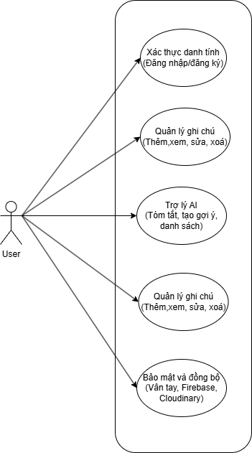
Hình 3.1-1 Sơ đồ Use Case tổng quát

Đặc tả chi tiết Use Case cốt lõi: Quản lý và Đồng bộ ghi chú

1. Thông tin chung
- Tên Use Case: Tạo mới và đồng bộ ghi chú.
- Tác nhân: Người dùng.
- Mục đích: Người dùng tạo bản ghi chú mới (văn bản/hình ảnh) và hệ thống tự động lưu trữ, đồng bộ hóa lên đám mây.
- Tiền điều kiện: Người dùng đã đăng nhập thành công vào hệ thống.

2. Luồng sự kiện chính
- Khởi tạo: Người dùng bấm nút "Thêm ghi chú (+)" trên màn hình chính.
- Chuyển hướng: Hệ thống chuyển sang màn hình Soạn thảo.
- Nhập liệu: Người dùng nhập Tiêu đề, Nội dung văn bản và đính kèm Hình ảnh (nếu có).
- Lưu cục bộ: Hệ thống tự động cấp phát mã UUID duy nhất, lưu bản ghi vào CSDL cục bộ (SQLite) với trạng thái is_synced = 0 (Chưa đồng bộ).
- Phản hồi: Hệ thống hiển thị thông báo "Đã lưu" lên màn hình.
- Kiểm tra mạng: Hệ thống liên tục kiểm tra trạng thái kết nối Internet ở tiến trình ngầm (Background).
- Đồng bộ dữ liệu: Khi phát hiện có mạng, hệ thống tự động:
  - Đẩy hình ảnh lên Cloudinary (lấy URL trả về).
  - Tải văn bản và URL hình ảnh lên Cloud Firestore.
- Cập nhật: Sau khi đẩy thành công, hệ thống tự động cập nhật trạng thái bản ghi trong SQLite thành is_synced = 1 (Đã đồng bộ) mà không làm gián đoạn trải nghiệm của người dùng.

3. Luồng ngoại lệ (Exception Flows)
- Trường hợp 1: Mất kết nối Internet trong quá trình đồng bộ: * Tiến trình ngầm tạm dừng đồng bộ, trạng thái vẫn giữ nguyên is_synced = 0.
  - Hệ thống sẽ thực hiện thử lại (retry) tự động khi có kết nối mạng trở lại.
- Trường hợp 2: Lỗi dịch vụ Cloud:
  - Nếu dịch vụ Cloudinary hoặc Firestore không phản hồi, hệ thống ghi log lỗi và lên lịch thử lại sau, đảm bảo dữ liệu cục bộ không bị ảnh hưởng.
- Trường hợp 3: Thiếu dữ liệu bắt buộc:
  - Trường hợp Tiêu đề và Nội dung đều để trống, hệ thống yêu cầu người dùng bổ sung thông tin trước khi lưu.

4. Quy tắc nghiệp vụ (Business Rules)
- Ưu tiên cục bộ (Local First): Dữ liệu luôn được lưu vào SQLite trước để đảm bảo tính sẵn sàng và tốc độ phản hồi ngay lập tức cho người dùng.
- Định danh duy nhất: Mỗi ghi chú phải sử dụng UUID v4 để tránh xung đột dữ liệu giữa các thiết bị.
- Xử lý ngầm: Mọi thao tác đồng bộ phải chạy trên tiến trình nền (Background Task) để đảm bảo giao diện người dùng không bị "đơ" (freeze).

5. Yêu cầu phi chức năng
- Hiệu năng: Quá trình đồng bộ không được gây ảnh hưởng đến hiệu suất của các thao tác khác của người dùng.
- Độ tin cậy: Cơ chế retry (thử lại) phải đảm bảo dữ liệu chắc chắn sẽ được đồng bộ khi có kết nối mạng ổn định.

Thiết kế cơ sở dữ liệu (Database Schema)
Thiết kế cơ sở dữ liệu (Database Schema) Do dự án được phát triển theo kiến trúc Offline-First (ưu tiên xử lý ngoại tuyến), hệ thống sử dụng kết hợp Cơ sở dữ liệu quan hệ cục bộ (SQLite) trên thiết bị di động để đảm bảo tốc độ phản hồi tức thì và Cơ sở dữ liệu NoSQL đám mây (Firebase Firestore) để đồng bộ hóa. Hệ thống sử dụng thư viện sqflite trong Flutter để định nghĩa các mô hình dữ liệu (Models) và ánh xạ chúng thành các bảng (Tables) trong CSDL vật lý.
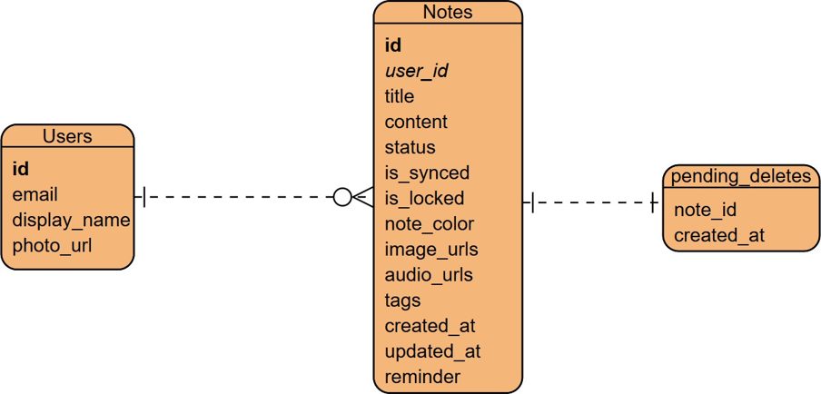
Hình 3.2-1 Sơ đồ thực thể liên kết (ERD)
Danh sách các Bảng (Tables) cốt lõi:

1. Bảng Users (Người dùng)
Bảng này được quản lý chủ yếu thông qua Firebase Authentication, lưu trữ thông tin định danh của tất cả các tài khoản trên hệ thống.
- id (PK - String): Khóa chính, là chuỗi UID độc nhất do Firebase cấp.
- email (String): Tên đăng nhập (Địa chỉ thư điện tử).
- display_name (String): Tên hiển thị của người dùng.
- photo_url (String): Đường dẫn ảnh đại diện cá nhân.

2. Bảng Notes (Ghi chú)
Đây là bảng trung tâm lưu trữ toàn bộ dữ liệu nội dung, trạng thái và tệp đính kèm của các ghi chú do người dùng tạo ra.
- id (PK - String): Khóa chính, chuỗi UUID định danh duy nhất cho từng ghi chú.
- user_id (FK - String): Khóa ngoại, liên kết với id của bảng Users để phân quyền sở hữu.
- title (String): Tiêu đề của ghi chú.
- content (Text): Nội dung chi tiết của ghi chú (được lưu dưới dạng mã hóa Delta JSON để phục vụ Rich Text).
- status (String): Trạng thái ghi chú (normal: Bình thường, pinned: Đã ghim, archived: Lưu trữ, trash: Đã xóa tạm).
- is_synced (Integer): Cờ trạng thái đồng bộ đám mây (0: Chưa đồng bộ, 1: Đã đồng bộ).
- is_locked (Integer): Cờ trạng thái bảo mật sinh trắc học (0: Mở khóa, 1: Bị khóa).
- note_color (String): Mã màu nền (Hex color) của ghi chú.
- tags (String): Danh sách các nhãn dán (lưu dưới dạng mảng JSON).
- image_urls, audio_urls (String): Đường dẫn URL của các tệp hình ảnh và âm thanh đính kèm (lưu dạng mảng JSON).
- created_at, updated_at (Integer): Dấu thời gian tạo và cập nhật cuối cùng (Unix Epoch Time) - dùng làm cơ sở cho giải thuật đồng bộ Last-Writer-Wins.
- reminder (Integer): Dấu thời gian (Unix Epoch Time) dùng để hẹn giờ nhắc nhở người dùng.

3. Bảng pending_deletes (Hàng đợi xóa ngoại tuyến)
Bảng phụ trợ này đóng vai trò giải quyết bài toán đồng bộ Offline-First. Nó lưu trữ các ID ghi chú mà người dùng đã xóa khi thiết bị đang mất mạng Internet.
- note_id (PK - String): Khóa chính, lưu trữ UUID của ghi chú cần xóa khỏi máy chủ đám mây.
- created_at (Integer): Thời điểm ghi chú bị đưa vào hàng đợi xóa.

Sơ đồ hoạt động (Activity Diagram)
Sơ đồ hoạt động giúp mô tả chi tiết luồng thực thi (flow of control) của các nghiệp vụ quan trọng trong hệ thống. Đối với ứng dụng Smart Note App, quy trình phức tạp và mang lại giá trị lớn nhất là luồng Tạo ghi chú tích hợp AI và Đồng bộ hóa ngoại tuyến (Offline-First).

Mô tả luồng hoạt động Tạo và Đồng bộ ghi chú:
- Khởi tạo: Người dùng truy cập vào ứng dụng và chọn "Tạo ghi chú mới".
- Nhập liệu: Người dùng tiến hành nhập tiêu đề và nội dung ghi chú (bao gồm cả việc đính kèm các tệp đa phương tiện nếu có).
- Xử lý AI: Hệ thống rẽ nhánh kiểm tra thao tác người dùng:
  - Nếu người dùng chọn sử dụng Trợ lý AI: Hệ thống đóng gói nội dung, gửi tới API của Google Gemini. AI tiến hành phân tích xử lý (tóm tắt/tạo checklist) và tự động chèn kết quả trở lại vào ghi chú, sau đó chuyển sang bước Lưu.
  - Nếu người dùng không sử dụng AI: Chuyển trực tiếp sang bước Lưu.
- Lưu cục bộ: Khi người dùng nhấn "Lưu", hệ thống tiến hành cấp phát một mã UUID duy nhất cho ghi chú và lưu bản ghi vào cơ sở dữ liệu cục bộ (SQLite) với trạng thái is_synced = 0.
- Tiến trình song song (Fork): Hệ thống chia làm 2 luồng tiến trình chạy song song:
Luồng giao diện (UI Thread): Trả quyền điều khiển, cho phép người dùng tiếp tục sử dụng ứng dụng một cách mượt mà mà không bị gián đoạn.
Luồng chạy ngầm (Background Thread): Tiến hành kiểm tra kết nối mạng Internet:
    - Nếu không có mạng: Giữ nguyên trạng thái is_synced = 0, đưa ghi chú vào hàng chờ đồng bộ (pending) và kết thúc luồng.
    - Nếu có mạng: Hệ thống tiến hành đẩy dữ liệu văn bản lên Cloud Firestore. Sau đó tiếp tục kiểm tra xem ghi chú có chứa tệp đa phương tiện hay không:
      - Nếu có đa phương tiện: Hệ thống tải tệp lên máy chủ Cloudinary, nhận về đường dẫn URL và cập nhật URL đó vào Firestore.
      - Nếu không có đa phương tiện (hoặc sau khi cập nhật URL xong): Hệ thống tiến hành cập nhật lại trạng thái của ghi chú trong bộ nhớ cục bộ SQLite thành is_synced = 1 (Đã đồng bộ) và kết thúc luồng.
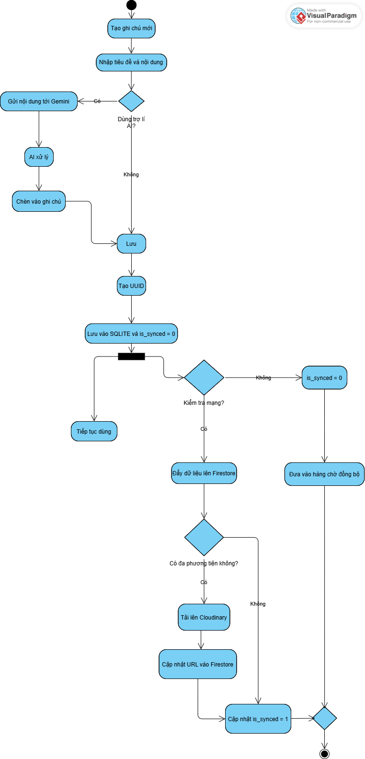
Hình 3.3-1 Sơ đồ hoạt động

Sơ đồ Tuần tự (Sequence Diagram)
Sơ đồ tuần tự minh họa cách các đối tượng (Người dùng, Giao diện ứng dụng, AuthProvider, và Firebase Authentication) tương tác với nhau theo trình tự thời gian.

Sơ đồ tuần tự: Đăng nhập
Sơ đồ này mô tả cách hệ thống xác thực người dùng dựa trên mô hình Clean Architecture: giao diện không trực tiếp kết nối với cơ sở dữ liệu mà phải thông qua lớp trung gian (AuthProvider), kết hợp với dịch vụ bảo mật của Firebase Authentication.
Trình tự xử lý:
- Nhập liệu: Người dùng nhập Email, Mật khẩu trên Login Screen và nhấn nút đăng nhập.
- Kiểm tra cục bộ: Giao diện tiến hành kiểm tra định dạng dữ liệu (Validate). Nếu hợp lệ, giao diện gọi hàm signInWithEmail(email, password) tới lớp Auth Provider.
- Gửi yêu cầu: Auth Provider tiếp tục gọi hàm signInWithEmailAndPassword(email, password) truyền dữ liệu lên Firebase Auth để xác thực.
- Xử lý phản hồi (Alt):
  - Nếu thông tin hợp lệ: Firebase Auth trả về kết quả thành công (kèm mã định danh UID) cho Auth Provider. Auth Provider gửi tín hiệu thành công về Login Screen. Giao diện tự động chuyển hướng người dùng sang HomeScreen.
  - Nếu thông tin không hợp lệ: Firebase Auth trả về mã lỗi. Auth Provider tiếp nhận và chuyển tiếp thông báo lỗi về Login Screen. Giao diện hiển thị popup cảnh báo lỗi, yêu cầu người dùng kiểm tra và nhập lại thông tin.
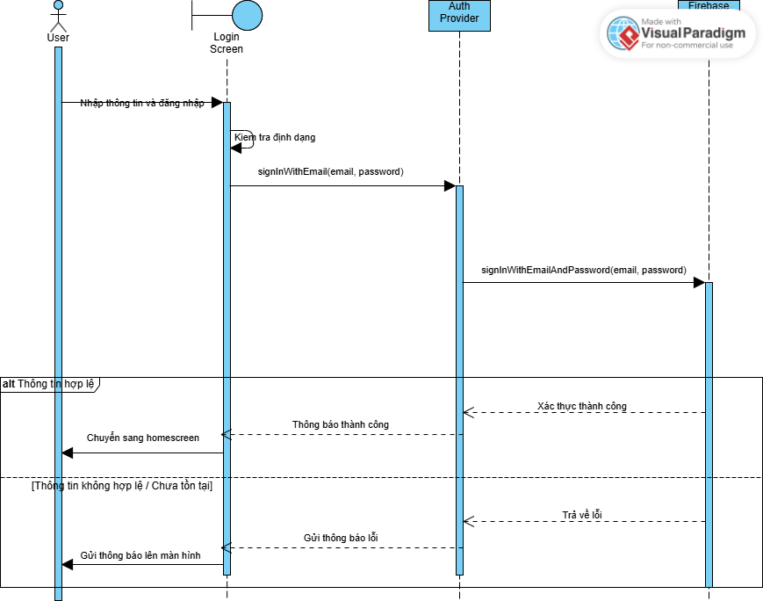
Hình 3.4-1 Sơ đồ tuần tự: Đăng nhập bằng email và password

Sơ đồ tuần tự: Thêm ghi chú và đồng bộ
Sơ đồ này mô tả chi tiết cách hệ thống xử lý luồng thao tác lưu trữ dữ liệu của người dùng. Điểm nhấn quan trọng nhất của biểu đồ là việc hệ thống áp dụng cơ chế "Xử lý bất đồng bộ" (Asynchronous/Background Sync) giúp trải nghiệm của người dùng không bao giờ bị gián đoạn hay phải chờ đợi quá trình tải dữ liệu lên mạng..
Các bước thực hiện:
- Thao tác người dùng: Người dùng thực hiện thao tác soạn thảo ghi chú trên màn hình giao diện (Editor Screen) và bấm lưu.
- Gửi dữ liệu: Giao diện Editor Screen gọi hàm addNote(Note) để gửi toàn bộ dữ liệu ghi chú tới lớp quản lý trạng thái trung gian (Note Provider).
- Lưu cục bộ: Note Provider tự động sinh ra một mã định danh duy nhất (UUID) cho ghi chú mới. Sau đó, nó gọi hàm insertNote(Note) để lưu bản ghi này ngay lập tức vào Cơ sở dữ liệu cục bộ (Local Database - SQLite) trên điện thoại.
- Phản hồi nhanh: Local Database xử lý nhanh chóng và trả về tín hiệu "Lưu cục bộ thành công" cho Note Provider.
- Trả quyền điều khiển: Note Provider ngay lập tức phát tín hiệu để Editor Screen cập nhật giao diện, cho phép người dùng tiếp tục sử dụng ứng dụng ngay lập tức mà không gặp bất kỳ độ trễ (lag) hay vòng xoay tải (loading) nào.
- Tiến trình chạy ngầm: Song song với việc người dùng sử dụng ứng dụng, Note Provider sẽ tự động kiểm tra mạng và thực hiện logic rẽ nhánh:
- Nếu có mạng: Note Provider gọi hàm pushNoteToCloud(Note) để đẩy dữ liệu lên máy chủ đám mây (Cloud Firestore). Ngay khi Cloud trả tín hiệu đồng bộ thành công, Note Provider sẽ cập nhật lại trạng thái của ghi chú trong Local Database bằng lệnh updateStatus(is_synced = 1).
- Nếu không có mạng: Note Provider sẽ hủy lệnh đồng bộ, đưa ghi chú vào trạng thái chờ và sẽ tự động lặp lại quá trình kiểm tra này khi thiết bị kết nối mạng trở lại.
- Kết thúc: Dựa vào phản hồi của hệ thống, giao diện có thể hiển thị thông báo thành công (Snack bar) lên màn hình hoặc tự động chuyển hướng người dùng trở về màn hình chính (HomeScreen).
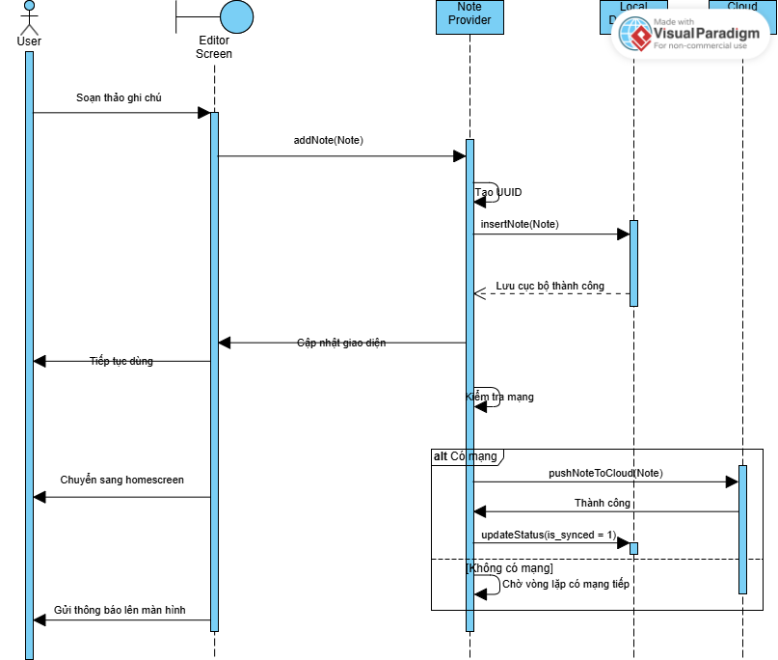
Hình 3.4-2 Sơ đồ tuần tự: Thêm ghi chú và đồng bộ

Sơ đồ tuần tự: Sử dụng tính năng AI
Sơ đồ này minh họa cách ứng dụng di động giao tiếp với siêu máy tính đám mây để xử lý ngôn ngữ tự nhiên. Điểm nhấn quan trọng là việc hệ thống sử dụng một lớp dịch vụ chuyên biệt (GeminiAiService) để đóng gói các kỹ thuật Prompt Engineering, qua đó giúp làm "sạch" logic ở tầng giao diện và đảm bảo AI luôn trả về dữ liệu đúng định dạng mong muốn
- Trình tự xử lý:
- Thao tác người dùng: Người dùng thao tác trên giao diện màn hình soạn thảo (Editor Screen) và bấm nút "Chọn AI tóm tắt".
- Gọi dịch vụ: Giao diện Editor Screen sẽ gọi hàm summarizeNote(title, content) để truyền dữ liệu văn bản cần tóm tắt sang lớp dịch vụ trung gian GeminiAiService.
- Xử lý logic tại client: Tại đây, GeminiAiService tự động tiến hành thao tác "Đóng gói prompt" (ghép nối thêm các chỉ thị ẩn dành cho AI như: giới hạn số chữ, yêu cầu viết bằng tiếng Việt, v.v.).
- Gửi yêu cầu mạng: Sau đó, GeminiAiService gửi một yêu cầu mạng (Gọi API) đẩy toàn bộ gói dữ liệu lên máy chủ của Google Gemini.
- Phân tích ngữ nghĩa: Hệ thống máy chủ Google tiến hành "AI phân tích" (đọc hiểu ngữ nghĩa, bóc tách ý chính và tóm tắt văn bản).
- Phản hồi kết quả: Khi xử lý xong, đám mây Google trả kết quả ngược lại cho GeminiAiService.
- Xử lý dữ liệu: GeminiAiService tiếp nhận, làm sạch dữ liệu và "Trả về chuỗi văn bản" tóm tắt cuối cùng cho Editor Screen.
- Hiển thị: Editor Screen nhận được dữ liệu, tự động tắt hiệu ứng chờ (loading) và tiến hành "Hiển thị kết quả" (chèn đoạn tóm tắt vào trong trang ghi chú) cho người dùng.
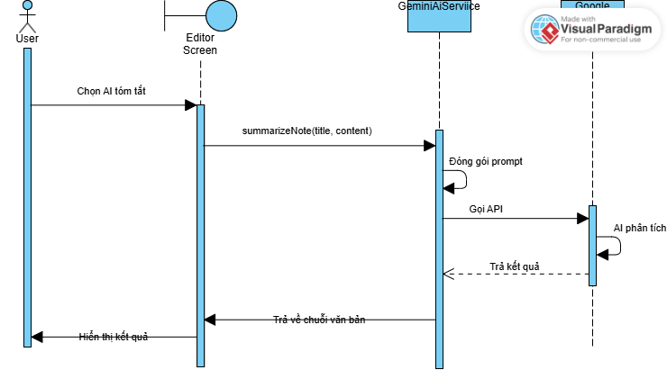
Hình 3.4-3 Sơ đồ tuần tự: Sử dụng tính năng AI

TRIỂN KHAI VÀ KẾT QUẢ ĐẠT ĐƯỢC

Môi trường và công cụ phát triển
Để triển khai hệ thống Smart Note App, nhóm đã sử dụng các công cụ và môi trường sau:
- Môi trường phát triển di động: Flutter SDK và ngôn ngữ lập trình Dart để phát triển ứng dụng chạy trên nền tảng Android.
- Quản lý trạng thái hệ thống: Thư viện Provider kết hợp với ChangeNotifier và ProxyProvider để điều phối luồng dữ liệu của ứng dụng.
- Cơ sở dữ liệu cục bộ (Local DB): SQLite thông qua thư viện sqflite để hỗ trợ lưu trữ Offline-First.
- Dịch vụ đám mây (Cloud Services): Firebase (Firebase Authentication, Cloud Firestore, Firebase Storage) phục vụ xác thực người dùng và đồng bộ dữ liệu thời gian thực.
- Quản lý đa phương tiện: Cloudinary API và môi trường lưu trữ Cloudinary phục vụ upload tài nguyên hình ảnh và âm thanh.
- Môi trường lập trình (IDE): VS Code / Android Studio.
- Quản lý mã nguồn: Git và GitHub.

Những khó khăn trong quá trình thực hiện và giải pháp
    - Khó khăn trong việc đồng bộ dữ liệu Offline-First và xử lý xung đột
Vấn đề: Khi hoạt động ở chế độ ngoại tuyến (offline), ghi chú được lưu trực tiếp vào SQLite local. Tuy nhiên, khi thiết bị có kết nối mạng trở lại, việc đồng bộ hai chiều giữa local và đám mây (Firestore) rất dễ gặp xung đột dữ liệu (thiết bị này ghi đè đè mù lên thay đổi của thiết bị khác) hoặc gây hiện tượng nhấp nháy thanh trạng thái mạng khi kết nối chập chờn.
Giải pháp: Nhóm áp dụng thuật toán Last-Writer-Wins (LWW) bằng cách so sánh trường thời gian chỉnh sửa (updatedAt) giữa SQLite local và Cloud Firestore để giữ lại bản ghi mới nhất. Đồng thời, toàn bộ tác vụ đồng bộ hàng loạt (batch write/read) được xử lý thông qua cơ chế SQLite Transaction giúp tối ưu hóa hiệu năng ghi xuống bộ nhớ máy. Trạng thái mạng cũng được áp dụng kỹ thuật Debounce 500ms để ổn định giao diện người dùng.

Thách thức trong việc bảo mật dữ liệu ghi chú cá nhân
Vấn đề: Ghi chú cá nhân thường chứa rất nhiều thông tin nhạy cảm và mang tính riêng tư cao (nhật ký, mật khẩu, tài liệu công việc). Rủi ro rò rỉ dữ liệu có thể xảy ra ở hai khía cạnh: trên thiết bị vật lý (khi điện thoại rơi vào tay người lạ) và trên môi trường đám mây (nếu thiết lập luồng truy xuất dữ liệu bị hổng).
Giải pháp: Nhóm đã triển khai bảo mật theo mô hình hai lớp (2-Layers Security):
Bảo mật tại thiết bị (Local Security): Tích hợp công nghệ xác thực sinh trắc học thông qua thư viện local_auth. Người dùng có thể đánh dấu "Khóa bảo mật" (cờ is_locked = 1) cho các ghi chú quan trọng. Mỗi khi mở ghi chú này, hệ thống sẽ yêu cầu quét Vân tay (Fingerprint) hoặc nhận diện khuôn mặt (FaceID) ở cấp độ hệ điều hành, ngăn chặn tuyệt đối người lạ xem lén nội dung.
Bảo mật trên đám mây (Cloud Security): Thay vì phải tự xây dựng Middleware phân quyền phức tạp, nhóm đã ứng dụng hệ thống Firebase Security Rules. Dữ liệu được mã hóa và phân mảnh theo từng tài khoản. Quy tắc bảo mật được thiết lập nghiêm ngặt: Một thiết bị (kể cả có gọi API bằng token hợp lệ) cũng chỉ được phép Đọc/Ghi (Read/Write) vào đúng Document có chứa user_id trùng khớp với UID đăng nhập của họ. Điều này loại bỏ hoàn toàn khả năng truy cập chéo hoặc đánh cắp dữ liệu giữa các người dùng với nhau.

Kết quả đạt được (Giao diện và Chức năng)
Ứng dụng di động đã hoàn thiện và đáp ứng đầy đủ tất cả các yêu cầu nghiệp vụ và giao diện đặt ra. Dưới đây là các kết quả tiêu biểu:
Liên kết mã nguồn Github của dự án: https://github.com/ttt-huong/Smart-Note-App
QR tải ứng dụng: 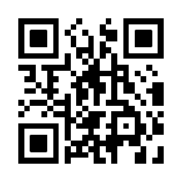
Trình soạn thảo Rich Text đa phương tiện
- Giao diện biên tập ghi chú (EditorScreen) được thiết kế hiện đại, tinh gọn theo phong cách Google Keep. Tích hợp bộ công cụ Rich Text Editor (flutter_quill) hỗ trợ định dạng chữ phong phú (in đậm, in nghiêng, gạch chân, đổi màu nền/màu chữ) cùng tính năng Checklist công việc.
- Người dùng có thể đính kèm nhiều ảnh từ thư viện/camera, phác thảo bằng bảng vẽ tay tự do (Drawing Board với các hình học cơ bản và template giấy kẻ ngang/ô ly) hoặc ghi âm và phát lại tệp âm thanh trực tiếp trong ghi chú với thanh tiến độ thời gian thực.
Trợ lý ảo thông minh Gemini AI
- Smart Note App tích hợp thành công mô hình ngôn ngữ lớn Gemini AI (gemini-2.5-flash-lite) thông qua Firebase AI SDK. Trợ lý AI có khả năng phân tích nội dung ghi chú bất đồng bộ để: tự động đề xuất tiêu đề phù hợp, tóm tắt nội dung ghi chú dài thành đoạn văn ngắn gọn, trích xuất văn bản thô thành danh sách Checklist việc cần làm và gợi ý các thẻ nhãn phân loại (tags) thông minh chỉ bằng một cú chạm.

Phân hệ Người dùng (Frontend - Flutter)
Phân hệ di động được xây dựng bằng ngôn ngữ Dart trên nền tảng framework Flutter, tập trung tối ưu hóa trải nghiệm người dùng thông qua giao diện trực quan, hiện đại và phản hồi mượt mà. Phân hệ đảm nhận vai trò tương tác trực tiếp với người dùng qua các tín năng ghi chép đa phương tiện, tích hợp trí tuệ nhân tạo Gemini AI, đồng thời thực hiện lưu trữ dữ liệu cục bộ (SQLite) và đồng bộ hóa đám mây (Firebase) an toàn, nhanh chóng.
- Giao diện đăng nhập: Hỗ trợ xác thực linh hoạt qua Email/Mật khẩu và Google Sign-In (Firebase Auth), có tích hợp kiểm tra kết nối mạng và ẩn/hiện mật khẩu trực quan.

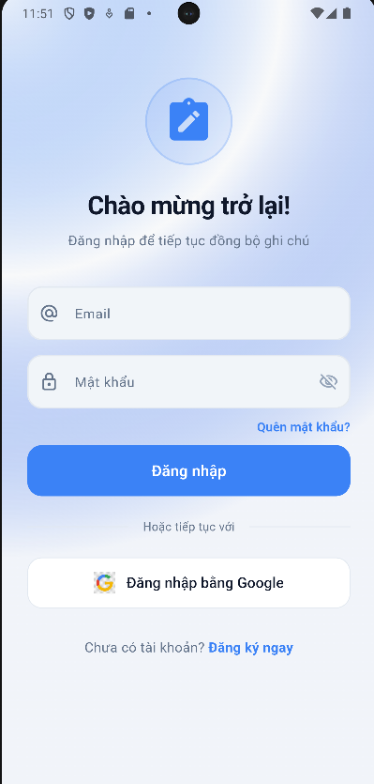
Hình 4.3-1 Giao diện đăng nhập bằng truyền thống hoặc bằng Google

- Giao diện màn hình chính: Hiển thị danh sách các ghi chú, gồm tìm kiếm cách hiển thị, và nút thêm các loại ghi chú.
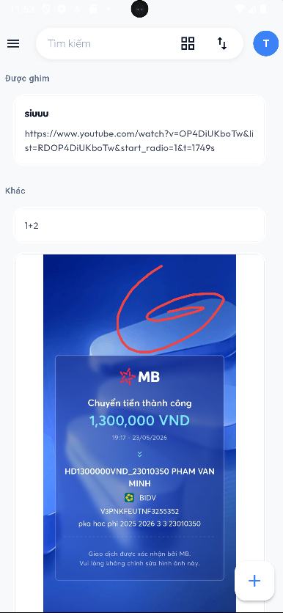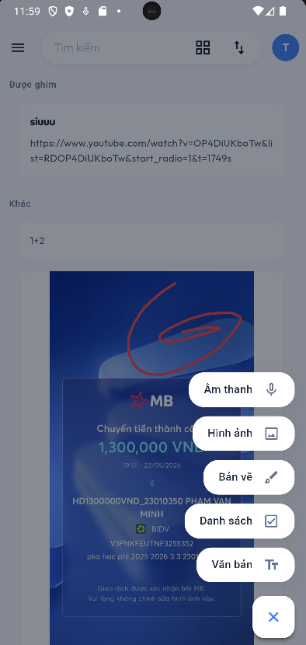
Hình 4.3-2 Giao diện màn hình chính
- Giao diện Chi tiết trang tìm kiếm: Cho phép tìm kiếm từ khoá xuất hiện. 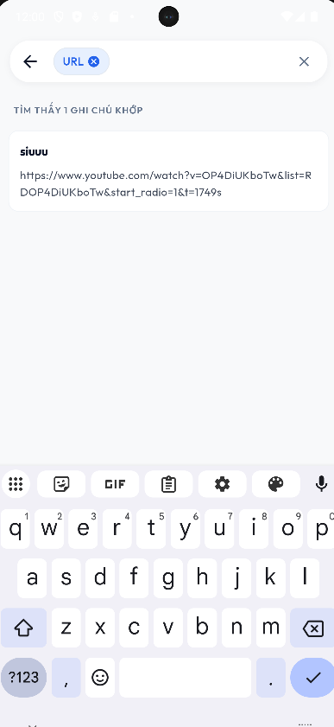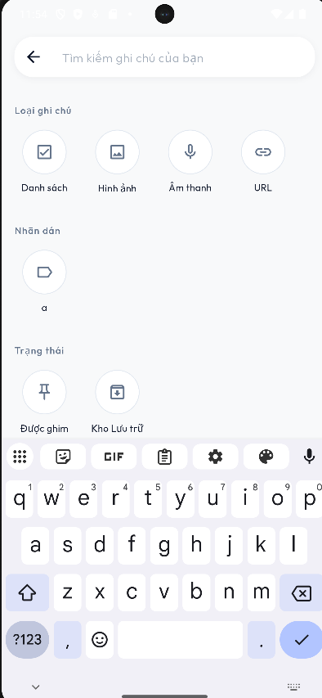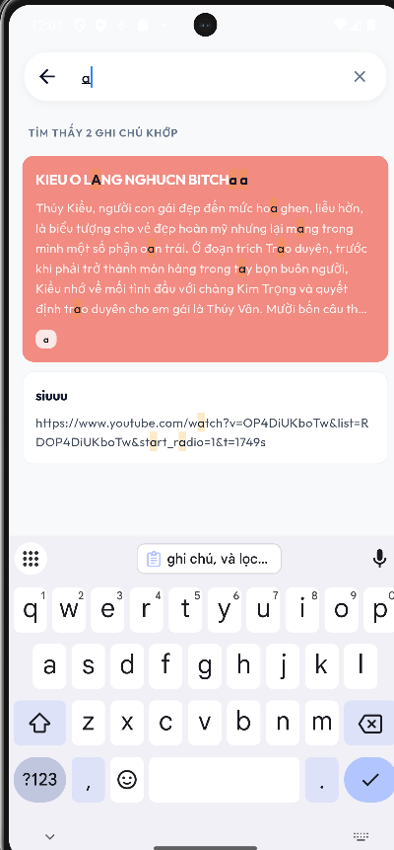
Hình 4.3-3 Giao diện chi tiết trang tìm kiếm ban đầu, sau khi lọc và tìm kiếm chữ cái

- Giao diện Chi tiết các tuỳ chọn khác: Cho phép tạo nhãn, vào trang lưu trữ, thùng rác và cài đặt
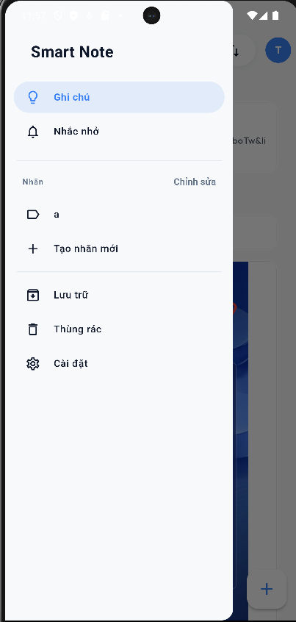
Hình 4.3-4 Giao diện chi tiết các tuỳ chọn khác
- Giao diện Chi tiết trang chỉnh sửa: Cho phép chỉnh sửa ghi chú, ghim, lưu trữ, đổi màu, dùng tính năng AI.

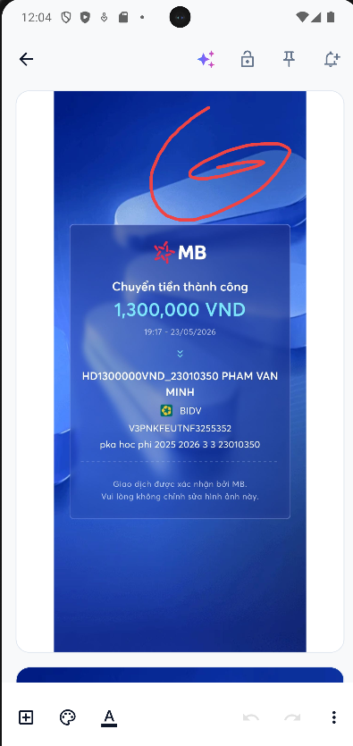
Hình 4.3-5 Giao diện chi tiết trang chỉnh sửa
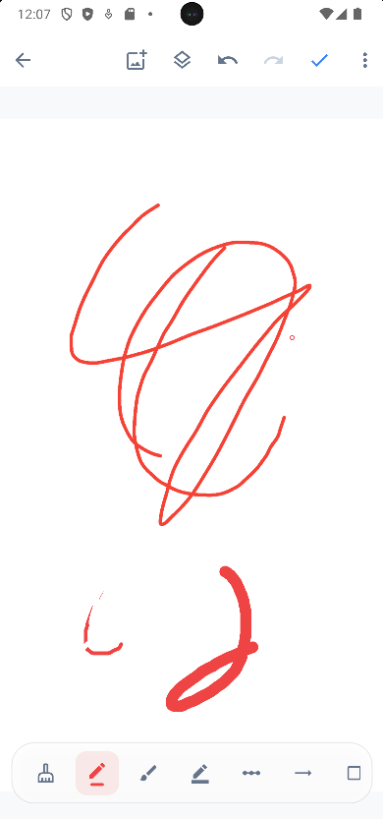
- Giao diện Chi tiết trang bản vẽ: Cho phép dùng tính năng vẽ, có thể đổi cỡ nét vẽ và màu sắc.

Hình 4.3-6 Giao diện chi tiết trang bản vẽ
- Giao diện Chi tiết tính năng gợi ý đáp án tính toán: Khi người dùng nhập một phép tính, hệ thống sẽ tự động gợi ý đáp án.
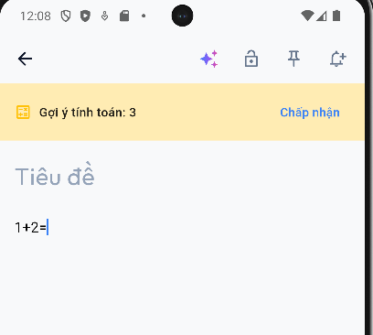
Hình 4.3-7 Giao diện tính năng gợi ý đáp án tính toán

Một số đoạn mã nguồn (Code Snippets) tiêu biểu
Để minh chứng cho các giải pháp kỹ thuật đã trình bày, dưới đây là một số đoạn mã nguồn cốt lõi được trích xuất từ dự án:

Đoạn mã Tích hợp Trợ lý AI bằng Prompt Engineering (Dart)
Đoạn mã trích xuất từ file gemini_ai_service.dart minh chứng cho việc hệ thống giao tiếp với siêu máy tính đám mây Google Gemini. Điểm nhấn ở đây là kỹ thuật Prompt Engineering, hệ thống tự động bọc nội dung của người dùng vào một khung lệnh nghiêm ngặt (chỉ định trả về kết quả bằng tiếng Việt, dạng checklist bắt đầu bằng dấu gạch ngang) để đảm bảo định dạng đầu ra không bị lỗi.
// lib/services/gemini_ai_service.dart
import 'package:firebase_ai/firebase_ai.dart';

class GeminiAiService {
GenerativeModel? _model;

// Khởi tạo mô hình ngôn ngữ lớn (LLM) tốc độ cao
GenerativeModel get model {
_model ??= FirebaseAI.googleAI().generativeModel(
model: 'gemini-2.5-flash-lite',
);
return _model!;
}

// Đoạn mã bóc tách và tạo danh sách công việc (Checklist)
Future<String> makeChecklist(String content) async {
final prompt = '''
Chuyển nội dung sau thành checklist tiếng Việt.
Mỗi dòng bắt đầu bằng "- ".
Không thêm giải thích hay lời chào.
Nội dung:
$content
''';

final response = await model.generateContent([Content.text(prompt)]);
return response.text?.trim() ?? '';
}
}
4.4.2 Đoạn mã Tìm kiếm toàn văn bản (Full-Text Search) trên SQLite
Đoạn mã trích xuất từ file local_note_service.dart. Để giải quyết bài toán truy xuất hàng ngàn ghi chú mượt mà khi không có Internet, dự án không dùng cách duyệt mảng thông thường mà kết hợp lệnh SQL Query với bộ não phân tích Token do sinh viên tự phát triển (như has:image, is:pinned), mang lại trải nghiệm tìm kiếm tương đương Google Keep.
// lib/services/local_note_service.dart
Future<List<Note>> searchNotes({required String userId, required String query}) async {
final lowerQuery = query.toLowerCase();

// Bóc tách Token từ thanh tìm kiếm
final hasImageToken = lowerQuery.contains('has:image');
final isPinnedToken = lowerQuery.contains('is:pinned');

// Trích xuất từ khóa văn bản thuần túy
String cleanTextQuery = query
.replaceAll('has:image', '')
.replaceAll('is:pinned', '').trim().toLowerCase();

final database = await db;
List<Note> candidates;

if (cleanTextQuery.isNotEmpty) {
// Tìm bằng câu lệnh SQL LIKE để giảm tải bộ nhớ RAM
final sqlQuery = '%$cleanTextQuery%';
final maps = await database.query(
'notes',
where: 'user_id = ? AND status != ? AND (LOWER(title) LIKE ? OR LOWER(content) LIKE ?)',
whereArgs: [userId, 'trash', sqlQuery, sqlQuery],
orderBy: 'updated_at DESC',
);
candidates = maps.map((m) => Note.fromMap(m)).toList();
} else {
// Nếu chỉ lọc theo Token, truy vấn tất cả rồi lọc bằng vòng lặp Dart
final maps = await database.query(
'notes', where: 'user_id = ? AND status != ?',
whereArgs: [userId, 'trash'], orderBy: 'updated_at DESC',
);
candidates = maps.map((m) => Note.fromMap(m)).toList();
}

// Lọc bổ sung phía Client cho các Token đặc biệt
return candidates.where((note) {
if (hasImageToken && note.imageUrls.isEmpty) return false;
if (isPinnedToken && note.status != 'pinned') return false;
return true;
}).toList();
}
4.4.3 Đoạn mã Quản lý trạng thái và Đồng bộ bất đồng bộ (Offline-First)
Đoạn mã trích xuất từ note_provider.dart. Điểm "đắt giá" nhất của kiến trúc này là sử dụng từ khóa Future và Provider để tách biệt luồng Giao diện (UI) và luồng Xử lý dữ liệu (Background). Ghi chú được lưu lập tức vào máy để báo thành công, và tự động kiểm tra đẩy lên Cloud (Firebase) sau đó mà không làm đơ giật màn hình.
// lib/providers/note_provider.dart
Future<void> addNote(Note note) async {
// 1. Cập nhật ngay vào danh sách RAM hiển thị cho người dùng
if (note.status == 'pinned') {
_pinnedNotesList.insert(0, note);
} else {
_notes.insert(0, note);
}

// Báo giao diện (UI) vẽ lại ngay lập tức
notifyListeners();

// 2. Lên lịch thông báo cục bộ để hoạt động Offline
await _scheduleReminderIfNeeded(note);

// 3. Tiến trình chạy ngầm: Gọi xuống Repository để lưu vào SQLite
// và thực hiện đồng bộ lên Firebase nếu có mạng
await _repository.saveNote(note);
}

Kiểm thử hệ thống (System Testing)
Để đảm bảo tính ổn định của mô hình Offline-First, khả năng đồng bộ không lỗi và độ an toàn của dữ liệu người dùng, hệ thống kiểm thử được chia làm 4 thành phần chính:
- Kiểm thử đơn vị (Unit Test): Thực hiện kiểm thử độc lập các lớp dữ liệu (Models), các lớp quản lý trạng thái (Providers) và các hàm tiện ích mà không phụ thuộc vào giao diện người dùng hay kết nối mạng thật.
- Kiểm thử giao diện (Widget Test): Xác minh các thành phần giao diện (Widgets) được dựng chính xác theo đặc tả thiết kế (Material Design 3) và phản hồi đúng với các tương tác của người dùng.
- Kiểm thử quy tắc bảo mật (Security Rules Test): Mô phỏng và kiểm tra các ràng buộc an ninh của Cloud Firestore nhằm đảm bảo người dùng chỉ có quyền đọc/ghi dữ liệu của chính mình, ngăn chặn tuyệt đối việc rò rỉ dữ liệu chéo.
- Kiểm thử tích hợp thủ công (Manual Integration Test): Chạy ứng dụng thực tế trên thiết bị vật lý/giả lập để kiểm tra các kịch bản phức tạp như mất mạng đột ngột, đồng bộ chạy ngầm, giải quyết xung đột đa thiết bị (Last-Writer-Wins), sinh trắc học và phản hồi từ trợ lý ảo Gemini AI.

4.5.1 Kiểm thử tự động (Automated Testing)
Toàn bộ mã nguồn kiểm thử tự động được tổ chức trong thư mục test/ của dự án.
Kiểm thử đơn vị xác thực và quản lý trạng thái (AuthProvider Unit Test)
- File kiểm thử: auth_provider_test.dart
- Mục tiêu: Đảm bảo các hàm kiểm tra tính hợp lệ của đầu vào (email, mật khẩu) hoạt động đúng, ánh xạ chính xác các mã lỗi từ Firebase Auth thành tiếng Việt dễ hiểu và quản lý an toàn trạng thái đăng nhập.

ID | Mô tả kịch bản test | Dữ liệu đầu vào (Input) | Kết quả kỳ vọng (Expected Output) | Trạng thái
UT-AU-01 | Kiểm tra form khi Email rỗng | email = "" | Form không hợp lệ, không cho phép gửi | Pass
UT-AU-02 | Kiểm tra form khi Mật khẩu rỗng | password = "" | Form không hợp lệ, không cho phép gửi | Pass
UT-AU-03 | Email và mật khẩu có dữ liệu hợp lệ | email = "test@example.com", password = "123456" | Form hợp lệ, cho phép gửi | Pass
UT-AU-04 | Email sai định dạng regex | email = "not-an-email" | Trả về false khi kiểm tra định dạng | Pass
UT-AU-05 | Mật khẩu quá ngắn (dưới 6 ký tự) | password = "123" | Xác nhận mật khẩu yếu | Pass
UT-AU-06 | Ánh xạ lỗi user-not-found | Mã lỗi từ Firebase: 'user-not-found' | Trả về thông báo: "Không tìm thấy tài khoản" | Pass
UT-AU-07 | Ánh xạ lỗi wrong-password | Mã lỗi từ Firebase: 'wrong-password' | Trả về thông báo: "Sai mật khẩu" | Pass
UT-AU-08 | Lấy ID người dùng khi chưa đăng nhập | Trạng thái người dùng hiện tại = null | Getter userId trả về chuỗi rỗng "" | Pass
UT-AU-09 | Lấy ID người dùng khi đã đăng nhập | Trạng thái người dùng = {uid: "abc123uid"} | Getter userId trả về "abc123uid" | Pass

Kiểm thử mô hình ghi chú và danh sách công việc (Checklist & Note Model Test)
- File kiểm thử: checklist_test.dart
- Mục tiêu: Kiểm tra quy trình chuyển đổi qua lại giữa định dạng JSON và đối tượng Dart (Serialization/Deserialization), đồng thời kiểm tra tính năng tự động phát hiện và trích xuất danh sách Checklist từ văn bản ghi chú.

ID | Mô tả kịch bản test | Dữ liệu đầu vào (Input) | Kết quả kỳ vọng (Expected Output) | Trạng thái
UT-CL-01 | Khởi tạo Checklist mặc định | Khởi tạo không tham số | id tự sinh không rỗng, text = "", checked = false | Pass
UT-CL-02 | Khởi tạo Checklist với giá trị tùy biến | id="123", text="Task 1", checked=true | Các thuộc tính được thiết lập chính xác | Pass
UT-CL-03 | Chuyển đổi JSON hai chiều | Đối tượng ChecklistItem | Dữ liệu chuyển đổi sang JSON và ngược lại khớp 100% | Pass
UT-CL-04 | Nhận diện ghi chú không phải Checklist | Note có nội dung văn bản thuần: "Hello World" | Thuộc tính isChecklist trả về false | Pass
UT-CL-05 | Nhận diện và định dạng text Checklist | Note chứa JSON Checklist gồm 2 phần tử | isChecklist là true, văn bản tóm tắt chứa kí tự biểu tượng ☐ Buy milk và ☑ Call John | Pass

Kiểm thử logic luật bảo mật cơ sở dữ liệu (Firestore Security Rules Test)
- File kiểm thử: security_rules_test.dart
- Mục tiêu: Xác minh tính cô lập dữ liệu. Chỉ cho phép các thao tác Đọc/Ghi dữ liệu Firestore khi người dùng đã đăng nhập thành công và UID của token trùng khớp với mã người dùng sở hữu dữ liệu trên đường dẫn thư mục lưu trữ (/users/{userId}/notes/{noteId}).
ID | Mô tả kịch bản test | Dữ liệu đầu vào (Input) | Kết quả kỳ vọng (Expected Output) | Trạng thái
UT-SE-01 | Người dùng đọc dữ liệu của chính mình | auth.uid = "alice", path = "users/alice" | ALLOW (Cho phép) | Pass
UT-SE-02 | Người dùng đọc dữ liệu của người khác | auth.uid = "alice", path = "users/bob" | DENY (Từ chối) | Pass
UT-SE-03 | Khách chưa đăng nhập yêu cầu đọc | auth = null, path = "users/alice" | DENY (Từ chối) | Pass
UT-SE-04 | Người dùng ghi dữ liệu vào tài khoản mình | auth.uid = "alice", path = "users/alice" | ALLOW (Cho phép) | Pass
UT-SE-05 | Người dùng cố tình ghi đè tài khoản khác | auth.uid = "alice", path = "users/charlie" | DENY (Từ chối) | Pass
UT-SE-06 | Kiểm soát quyền truy cập nhãn (Tags) mình | auth.uid = "alice", path = "users/alice/tags" | ALLOW (Cho phép) | Pass
UT-SE-07 | Kiểm soát quyền truy cập nhãn người khác | auth.uid = "alice", path = "users/bob/tags" | DENY (Từ chối) | Pass
UT-SE-08 | Mô phỏng kịch bản đăng xuất đột ngột | Đổi trạng thái từ auth.uid sang null | Lập tức khóa toàn bộ quyền truy cập | Pass

Kiểm thử giao diện thành phần (EmptyStateWidget Test)
- File kiểm thử: widget_test.dart
- Mục tiêu: Kiểm tra khả năng hiển thị của widget trạng thái trống (khi không có ghi chú) và hành vi tương tác khi nhấn nút gọi hành động.
ID | Mô tả kịch bản test | Dữ liệu đầu vào (Input) | Kết quả kỳ vọng (Expected Output) | Trạng thái
WT-ES-01 | Render EmptyStateWidget & tương tác | icon = Icons.note_alt, title = "Chưa có ghi chú", callback onAction | Tìm thấy icon, title trên màn hình; khi giả lập chạm (tap) vào nút Action, hàm callback được gọi thành công | Pass

4.5.2 Kiểm thử tích hợp hệ thống thủ công (Manual Integration Testing)
Để đánh giá toàn bộ trải nghiệm người dùng cuối cùng (End-to-End UX) và sự phối hợp giữa SQLite, Firestore, Firebase Storage và Gemini AI, các kịch bản kiểm thử tích hợp thủ công sau đây đã được thực hiện trực tiếp trên thiết bị Android:

Kịch bản 1: Đồng bộ hóa dữ liệu thời gian thực (Realtime Sync)
- Mục tiêu: Kiểm tra dữ liệu ghi chú đồng bộ nhanh chóng lên đám mây Firestore khi mạng ổn định.
- Các bước thực hiện:
Mở ứng dụng trên điện thoại, đăng nhập tài khoản Google.
Tạo một ghi chú mới với nội dung định dạng phong phú (Bold, Highlight) và đính kèm 1 ảnh chụp từ camera.
Nhấn Lưu ghi chú.
Mở trình duyệt web, truy cập vào trang quản trị Firebase Console → Firestore Database của dự án.
- Kết quả kỳ vọng: Ghi chú mới xuất hiện ngay lập tức trên Firestore dưới dạng tài liệu (document) JSON Delta. Hình ảnh được tải lên Firebase Storage và liên kết URL của ảnh được lưu chính xác trong ghi chú trên Firestore. Trạng thái ghi chú trên ứng dụng hiển thị icon đồng bộ thành công (isSynced = 1).
- Kết quả thực tế: Đạt yêu cầu. Thời gian đồng bộ dưới 1.5 giây.

Kịch bản 2: Giải quyết xung đột đa thiết bị theo thuật toán Last-Writer-Wins (LWW)
- Mục tiêu: Đảm bảo không mất dữ liệu của người dùng khi chỉnh sửa cùng một ghi chú trên hai thiết bị khác nhau trong điều kiện ngoại tuyến.
- Các bước thực hiện:
  - Đăng nhập cùng một tài khoản trên Thiết bị A và Thiết bị B.
  - Ngắt kết nối mạng (Bật chế độ máy bay) trên Thiết bị A.
  - Tiến hành chỉnh sửa nội dung Ghi chú số 1 trên Thiết bị A (ví dụ thêm: "Nội dung sửa từ máy A") tại thời điểm t1.
  - Trên Thiết bị B (đang có mạng), tiến hành chỉnh sửa nội dung Ghi chú số 1 (ví dụ thêm: "Nội dung sửa từ máy B mới nhất") tại thời điểm t2 (t2>t1). Lưu lại và dữ liệu đã được đẩy lên Cloud.
  - Bật lại kết nối mạng trên Thiết bị A và bấm nút "Đồng bộ ngay".
- Kết quả kỳ vọng: Hệ thống so sánh mốc thời gian chỉnh sửa mới nhất (updatedAt). Vì t2>t1, dữ liệu trên Cloud của máy B mới hơn. Thiết bị A tự động tải dữ liệu mới từ Cloud xuống ghi đè lên Local để đồng bộ hóa, thay vì đẩy đè dữ liệu cũ của máy A lên làm mất nội dung sửa đổi của máy B.
- Kết quả thực tế: Đạt yêu cầu. Thuật toán LWW đối chiếu chính xác giá trị epoch timestamp của trường updatedAt và đồng bộ nhất quán.

Kịch bản 3: Chế độ hoạt động ngoại tuyến (Offline-First UX)
- Mục tiêu: Kiểm tra ứng dụng hoạt động bình thường khi hoàn toàn không có mạng internet và tự động cập nhật khi có mạng lại.
- Các bước thực hiện:
  - Tắt toàn bộ Wifi và dữ liệu di động (4G/5G).
  - Mở ứng dụng, tạo ghi chú mới và thực hiện ghi âm một đoạn audio dài 10 giây.
  - Nhấn Lưu ghi chú. Tắt ứng dụng (Kill app) và mở lại.
  - Bật lại kết nối mạng Wifi/4G.
- Kết quả kỳ vọng:
  - Khi offline: Ghi chú và file audio vẫn lưu cục bộ mượt mà vào SQLite, danh sách ghi chú hiển thị đầy đủ, file ghi âm nghe lại bình thường. Cờ đồng bộ hiển thị màu vàng báo hiệu "Chưa đồng bộ".
  - Khi online trở lại: Hệ thống nền (Background Sync) tự động nhận diện kết nối, tải file ghi âm .m4a lên máy chủ lưu trữ Cloudinary/Firebase Storage, lấy liên kết URL cập nhật lại vào SQLite và đồng bộ toàn bộ ghi chú lên Firestore. Cờ đồng bộ chuyển sang màu xanh báo hiệu "Đã đồng bộ".
- Kết quả thực tế: Đạt yêu cầu. Toàn bộ thao tác offline diễn ra với độ trễ bằng 0. Quá trình tự đồng bộ ngầm khi có mạng hoạt động trơn tru.

Kịch bản 4: Bảo mật sinh trắc học và tự động khóa (Biometric Lock)
- Mục tiêu: Đảm bảo các ghi chú riêng tư được bảo vệ tuyệt đối bằng vân tay/FaceID và tự động khóa lại khi ứng dụng bị ẩn.
- Các bước thực hiện:
  - Mở một ghi chú bất kỳ, nhấn biểu tượng Khóa và bật tính năng xác thực sinh trắc học.
  - Thoát ra màn hình chính của ứng dụng. Nhấn mở lại ghi chú đó.
  - Nhấn phím Home để đưa ứng dụng chạy ngầm (Background), sau đó bấm vào ứng dụng trên khay đa nhiệm để quay lại.
- Kết quả kỳ vọng:
  - Khi nhấn mở ghi chú bị khóa: Ứng dụng hiển thị cửa sổ yêu cầu quét vân tay hoặc FaceID. Chỉ khi xác thực thành công mới hiển thị nội dung chi tiết.
  - Khi ứng dụng chuyển sang chạy ngầm và quay lại: Trạng thái ghi chú tự động chuyển về khóa (Locked), buộc người dùng phải xác thực lại để đọc nội dung, tránh bị người khác đọc trộm khi mượn máy.
- Kết quả thực tế: Đạt yêu cầu. Thư viện local_auth phản hồi nhanh, hệ thống tự động khóa chính xác theo vòng đời ứng dụng (App Lifecycle State).

Kịch bản 5: Trợ lý ảo thông minh Gemini AI
- Mục tiêu: Kiểm tra tính năng tạo tiêu đề tự động, tóm tắt nội dung ghi chú và chuyển đổi văn bản sang checklist bằng trí tuệ nhân tạo.
- Các bước thực hiện:
  - Mở màn hình soạn thảo, nhập nội dung ghi chú dài khoảng 300 từ kể về kế hoạch làm việc tuần mới.
  - Nhấn vào nút Trợ lý AI Gemini trên thanh công cụ.
  - Chọn lần lượt các tính năng: "Đề xuất tiêu đề", "Tóm tắt ghi chú", và "Tạo Checklist".
- Kết quả kỳ vọng: AI xử lý nội dung văn bản gốc, đưa ra đề xuất tiêu đề ngắn gọn phù hợp, tạo một đoạn tóm tắt ngắn từ 2-3 câu và tự động bóc tách các hành động trong văn bản để chuyển đổi thành các ô Checklist (Checkbox) tương ứng.
- Kết quả thực tế: Đạt yêu cầu. Trợ lý phản hồi chính xác ngôn ngữ tiếng Việt, thời gian xử lý qua API khoảng 2 giây.

Kịch bản 6: Xuất bản ghi chú định dạng PDF
- Mục tiêu: Kiểm tra khả năng trích xuất ghi chú (bao gồm văn bản rich text định dạng và hình ảnh đi kèm) thành file tài liệu PDF tiêu chuẩn.
- Các bước thực hiện:
  - Mở ghi chú có chứa hình ảnh và nhiều kiểu chữ định dạng (H1, Bold, Italic).
  - Chọn tính năng "Xuất file PDF" từ menu mở rộng.
  - Xem trước trang in và nhấn Lưu file vào thư mục Download của điện thoại.
- Kết quả kỳ vọng: File PDF được tạo có bố cục căn lề đẹp mắt, giữ nguyên font chữ tiếng Việt không bị lỗi hiển thị, hình ảnh đính kèm hiển thị sắc nét và đúng tỷ lệ.
- Kết quả thực tế: Đạt yêu cầu. File PDF lưu trữ đúng định dạng và có thể mở rộng chia sẻ qua email/Zalo dễ dàng.

4.5.3 Đánh giá chung (Evaluation Summary)
Qua quá trình kiểm thử tự động kết hợp với các kịch bản kiểm thử tích hợp thủ công trên thiết bị thực tế, hệ thống đạt được các kết quả đánh giá như sau:
- Độ tin cậy của mô hình Offline-First: SQLite hoạt động ổn định tuyệt đối. Việc lưu trữ cục bộ giúp ứng dụng phản hồi ngay lập tức mà không phụ thuộc vào tốc độ mạng. Hàng đợi đồng bộ và tính năng tự động đẩy dữ liệu khi có mạng lại (được kích hoạt bởi ConnectivityHelper) hoạt động ổn định và chính xác.
- Độ chính xác của thuật toán LWW: Thuật toán giải quyết xung đột dựa trên mốc thời gian sửa đổi cuối (updatedAt) đã chứng minh tính hiệu quả, ngăn ngừa thành công các kịch bản ghi đè mù (blind overwriting) dữ liệu cũ lên đám mây khi đồng bộ hóa từ nhiều thiết bị.
- Khả năng bảo mật thông tin: Mô phỏng quy tắc bảo mật (Security Rules) cho thấy cấu trúc cơ sở dữ liệu Firestore được bảo vệ chặt chẽ. Hệ thống phân quyền ngăn chặn hiệu quả các truy cập trái phép chéo giữa các định danh người dùng khác nhau. Hệ thống tự động khóa ghi chú bằng sinh trắc học khi chạy ngầm đảm bảo tính riêng tư ở mức thiết bị.
- Chất lượng trải nghiệm người dùng (UX): Trình soạn thảo văn bản phong phú (Rich Text) tải mượt mà các định dạng Delta JSON phức tạp, xử lý tốt nội dung đa phương tiện (ảnh chụp, file ghi âm). Tính năng AI Gemini và khả năng xuất bản ra PDF đạt độ hoàn thiện cao, gia tăng giá trị sử dụng thực tế của ứng dụng.

KẾT LUẬN VÀ HƯỚNG PHÁT TRIỂN

Kết luận
Sau thời gian nghiên cứu và thực hiện đồ án, nhóm đã xây dựng thành công ứng dụng ghi chú cá nhân thông minh Smart Note App theo mô hình kiến trúc Offline-First. Đề tài đã giải quyết được trọn vẹn các mục tiêu ban đầu đặt ra:
Về mặt kỹ thuật: Nắm vững và áp dụng thành công framework Flutter để xây dựng giao diện ứng dụng di động mượt mà, trực quan. Triển khai xuất sắc giải thuật đồng bộ dữ liệu bất đồng bộ giữa cơ sở dữ liệu cục bộ (SQLite) và nền tảng đám mây (Firebase Firestore), giải quyết triệt để rủi ro mất mát dữ liệu khi thiết bị mất kết nối mạng. Đặc biệt, nhóm đã tích hợp thành công mô hình ngôn ngữ lớn Google Gemini AI thông qua các kỹ thuật Prompt Engineering phức tạp.
Về mặt nghiệp vụ: Cung cấp cho người dùng một công cụ lưu trữ cá nhân toàn diện và bảo mật cao (khóa sinh trắc học). Không chỉ dừng lại ở văn bản, ứng dụng còn hỗ trợ mạnh mẽ các tệp đa phương tiện (âm thanh, hình ảnh, vẽ phác thảo). Sự kết hợp của Trợ lý AI và tính năng nhận diện phép tính tự động đã giúp tăng đáng kể năng suất và tối ưu hóa thời gian đọc hiểu tài liệu của người dùng.

Những hạn chế còn tồn tại
Ứng dụng phụ thuộc hoàn toàn vào dịch vụ miễn phí của Firebase, nếu lượng người dùng vượt quá hạn mức (quota) thì có thể bị gián đoạn.
Tính năng AI phụ thuộc mạng Internet, chưa thể chạy mô hình ngôn ngữ (LLM) offline ngay trên điện thoại do giới hạn phần cứng.
Chưa có tính năng chia sẻ ghi chú, và các tính năng làm việc nhóm.

Hướng phát triển trong tương lai
Dựa trên nền tảng cơ sở đã xây dựng vững chắc, dự án hoàn toàn có tiềm năng để được thương mại hóa nếu tiếp tục mở rộng và hoàn thiện các tính năng sau:
Soạn thảo nhóm thời gian thực (Real-time Collaboration): Nâng cấp hệ thống để cho phép nhiều tài khoản cùng truy cập và chỉnh sửa trên một ghi chú duy nhất tại cùng một thời điểm (tương tự như Google Docs), phục vụ cho đối tượng làm việc nhóm.
Mở rộng đa nền tảng (Cross-platform Deployment): Tận dụng tối đa sức mạnh của framework Flutter để tối ưu hóa giao diện (Responsive UI) và biên dịch ứng dụng thành các phiên bản chạy trên môi trường Desktop (Windows, macOS) và trình duyệt Web.
Tích hợp mô hình AI cục bộ (On-device AI & OCR): Nghiên cứu nhúng các mô hình AI nhỏ gọn trực tiếp vào thiết bị điện thoại di động để người dùng có thể sử dụng tính năng tóm tắt văn bản và quét ảnh trích xuất chữ viết tay (OCR) mà không cần phụ thuộc vào kết nối Internet.

TÀI LIỆU THAM KHẢO
[1] Google LLC (2026), Flutter Official Documentation. [Online]. Available: https://flutter.dev/docs
[2] Google LLC (2026), Dart Programming Language Reference. [Online]. Available: https://dart.dev/
[3] Google LLC (2026), Firebase Documentation (Authentication, Cloud Firestore). [Online]. Available: https://firebase.google.com/docs
[4] SQLite Consortium (2026), SQLite FTS5 Extension (Full-Text Search). [Online]. Available: https://sqlite.org/fts5.html
[5] Google DeepMind (2026), Google Gemini API Documentation. [Online]. Available: https://ai.google.dev/docs
[6] Cloudinary Ltd. (2026), Cloudinary Image and Video Management API. [Online]. Available: https://cloudinary.com/documentation
[7] Cộng đồng mã nguồn mở Flutter (2026), Thư viện quản lý trạng thái Provider (State Management). [Online]. Available: https://pub.dev/packages/provider
[8] Các khóa học, diễn đàn kỹ thuật (StackOverflow, GitHub) và tài liệu tham khảo về Mobile App Development.

